Музей истории народного образования Удмуртии – дистанционно
Великая Отечественная война закончилась 75 лет назад. День Победы – это праздник, объединяющий поколения. Наша задача – сохранить память о подвиге народа, который своим единством и сплочённостью, трудолюбием и самоотверженностью, невероятной любовью к Родине обеспечил нам мир, свободу и независимость. День Победы – это праздник, объединяющий поколения. Мы помним свою историю и гордимся ею!
Накануне знаменательного события Музей истории народного образования Удмуртской Республики объявил акцию, которая стала уже традиционной «Спасибо за Великую Победу!», в которой могут принять участие и преподаватели, и студенты. По итогам этой акции будет создана выставка.
Со студентами Творческого объединения экскурсоводов мы посетили онлайн - экскурсию Национального музея им. Кузебая Герда «Я расскажу вам о войне» https://vk.com/video-19044933_456239365, онлайн - экскурсию Музея Победы «Штурм Берлина» https://ar-ar.facebook.com/muzeypobedy/videos/526546624703698/), приняли участие в онлайн - викторине.
Объединением поисковиков создана информационная подборка-фотовыставка «Ижевск может стать одним из первых городов трудовой доблести в России».
Государственная дума России приняла закон о присвоении почетного звания «Город трудовой доблести», которое будут получать те населенные пункты, которые наряду с Городами-Героями внесли весомый вклад в победу в Великой Отечественной войне. В городах, удостоенных высокого звания, установят стелы с городским гербом и текстом указа о присвоении. Решение приурочено к грядущему 75-летию Победы. Законодательная инициатива принадлежит Президенту страны Владимиру Путину, который предложил присваивать это звание городам, «жители которых обеспечили бесперебойное производство на предприятиях военной и гражданской продукции, проявив при этом массовый трудовой героизм», - как отмечено Президентом. Основаниями для этого будет награждение предприятий города во время войны государственными наградами, вручение переходящих Красных знамен, документально подтвержденные факты трудового героизма жителей.
Республиканский парламент единогласно поддержал президентский законопроект «О почетном звании РФ «Город трудовой доблести».
В течение Великой Отечественной войны Удмуртия была в глубоком тылу, более чем за тысячу километров от линии фронта. В Ижевске не шли бои, не гремели на его улицах взрывы и канонады… И, кажется, странно звучат слова «Как воевал Ижевск…». Но это только на первый взгляд. Военные годы в судьбе нашего города - как годовые кольца в стволе дерева: не видно их, но живут они, пока живет дерево. И проросли эти годы в мирные дни, в дни наши, и в будущие – тоже…
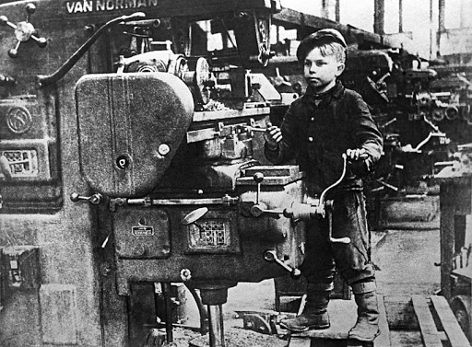
Трудовой подвиг Ижевска, как арсенала воюющей страны просто не знает прецедентов в мировой истории. По словам наркома военных лет, Маршала Советского Союза Д.Ф. Устинова, который руководил эвакуацией оборонных предприятий и организацией производства вооружения СССР: «В те годы Ижевск был главнейшим арсеналом Родины. Именно здесь ковалось оружие нашей Великой Победы».
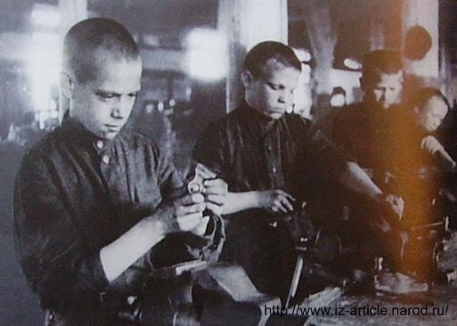
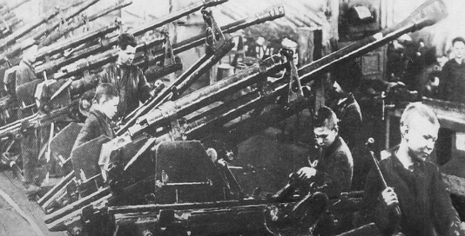
В Ижевске открыт памятник оружейникам Удмуртии — героям трудового фронта Великой Отечественной войны. Памятник детям — юным рабочим заводов.
http://xn--d1aikbiooec0jh.xn--p1ai/news/2019-11-07/pamyatnik-oruzhejnikam-udmurtii-%E2%80%94-yunym-rabochim-zavodov-otkryli-v-izhevske-video

Заместитель директора по воспитательной работе Н.Ю. Балицкая
Руководитель музея С.Е. Танаева

